Информация к проекту решения по заявлению:
1.13. Заявитель: Липовой С.И.

Земельный участок: кадастровый номер 54:35:051015:14;
местоположение: Новосибирская область, г Новосибирск, Кировский район, ул. Бронная, 23;
площадь 0,4222 га.;(планшет 10418, 10419, 5384, 5388).
Зонирование: Зона коммунальных и складских объектов (П-2).
Заявленные требования: в части уменьшения минимального отступа от границ земельного участка с 3 м до 0 м с северо-западной и юго-западной сторон.
Обоснование согласно заявлению: в связи с тем, что наличие инженерных сетей является неблагоприятным для застройки
Планируется: строительство неотапливаемых складов

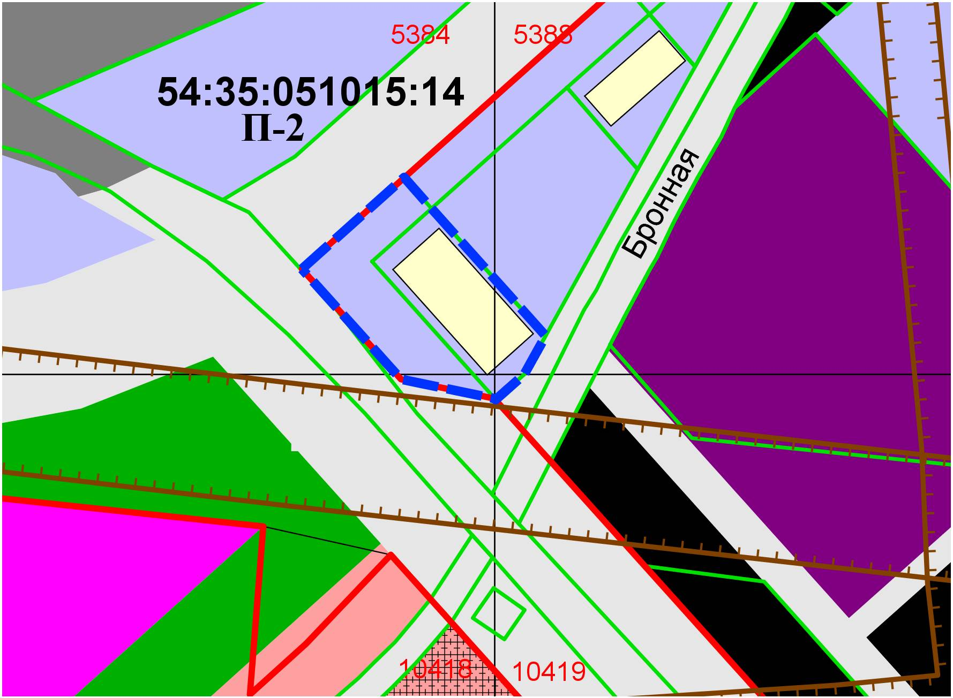
0м
0м

